Пульт управления электронагревателем ПУЭ

ПАСПОРТ
Адрес изготовителя : г. Екатеринбург ул. Новокольцовская 5
тел./факс. (343) 298-15-99, тел. (343)20-24-555
www.ten66.ru e-mail:info@ten66.ru
В связи с систематически проводимыми работами по совершенствованию конструкции и технологии изготовления возможны расхождения между РЭ (паспортом) и поставляемым изделием, не влияющие на условия эксплуатации.

1.Назначение изделия
пульты управления электронагревателями ПУЭ 6, ПУЭ 12, ПУЭ 25, ПУЭ 40 (в дальнейшем ПУЭ) предназначены для управления электроводонагревателями (ЭВП-3, ЭВП-6 и ЭВП-9, ЭВП-12, ЭВП-15 и т.д.), электрокалориферами КЭВ-12, КЭВ-21, КЭВ-42, КЭВ-60,электро- каменками ЭК-3, ЭК-6, ЭК-9, ЭК-12, ЭК-18

2.Технические характеристики.
Напряжение питающей сети, В | 380 (220)
Частота, Гц | 50
Номинальная мощность электронагревателя, не более, кВт | 6; 15; 25; 42; 60
Сопротивление электрической изоляции между токоведущими частями и корпусом, Мом, не менее | 0,5
Класс защиты по ГОСТ 27570.0-87 | 01
Срок службы пульта управления составляет 10 лет с момента ввода в эксплуатацию.

3.Устройство и принцип работы.
Пульт управления состоит из шкафа с размещенной в нем аппаратурой управления, индикации и клемных колодок для подключения к четырехпроводной линии с глухозаземленным нулевым проводом и электронагревателем.
К аппаратуре относится:
-датчик-реле температуры с термочуствительным баллоном, обеспечивающий автоматическое поддержание заданной температуры воды в системе водяного отопления или воздуха в помещении;
магнитный пускатель, обеспечивающий включение- отключение нагревательных элементов ЭВП, КЭВ, ЭК по команде датчика-реле температуры.
Блок индикации служит для сигнализации о наличии напряжения на электронагревателе.
Пульт может комплектоваться тепловым датчиком аварийного отключения, который уста-
навливаеться вне пульта на водогрейный котел, в месте имеющим температуру на поверхности около 70 градусов С в аварийном режиме.

4.Размещение и монтаж
ПУЭ устанавливается вертикально на высоте 1,4…1,7 метра от пола на стенах и сооружениях в хорошо освещенном и отапливаемом помещении, без повышенной пожарной опасности, невзрывоопасной среды, не содержащей вредных паров, газов, токопроводящей пыли и т.д.
- Влажность воздуха не должна превышать 80% при 25˚С.
- Пульт подключается к сети и электронагревателю согласно прилагаемой схеме.
- Монтаж электрических сетей производится кабелем в металлорукаве или трубе.
Ввод проводов в ПУЭ осуществляется через уплотнительные втулки. Все работы по монтажу производятся квалифицированным персоналом, имеющим группу по электробезопасности не ниже 3.
Питание электронагревателей 3-60 КВт с пультом управления производится от трехфазной сети 380 В, однако для электронагревателей 3 КВт и 6 КВт допускается однофазное питание, что определяет квалифицированный специалист в зависимости от состояния питающей сети, электросчетчика и т.д. Величина потребляемого тока в однофазном включении составляет при 3 КВт-13,6 А, при 6 КВт-27,2 А.
Для подключения к однофазной сети необходимо выводы трех фаз на клеммной колодке или автоматическом выключателе объединить и соединить с фазным проводом, а нулевой провод изделия с нулевым проводом питающей сети.
Провод электропитания к пульту управления и электронагревателю произвести кабелем с сечением медных жил не менее:
трехфазное однофазное
-для 3 КВт 1,5 2,6
-для 6 КВт 1,5 4,0
-для 9 КВт 2,5 -
-для 12 КВт 2,5 -
-для 15 КВт 2,5 -
-для 18 КВт 4,0 -
-для 21 КВт 6,0 -
-для 25 КВт 10,0 -
-для 42 КВт 16,0 -
-для 60 КВт 25,0 -

Сечение проводников рабочего нуля и защитного заземления должно быть не менее фазных.
По истечении срока службы отправить изделие на утилизацию.

5.Гарантийные обязательства

Срок гарантии устанавливается в течение 1 года со дня ввода ПУЭ в эксплуатацию, но не более 1,5 лет со дня продажи его через торговую сеть.

6.Свидетельства о приемке
Пульт управления электроводонагревателем ПУЭ соответствует ТУ 34-53-004-12598860-02 и признан пригодным к эксплуатации.

Дата выпуска__________________________

Штамп ОТК ___________________________

Дата продажи__________________________

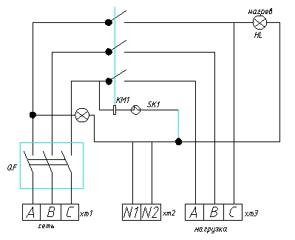

Рис.1 Схема электрическая принципиальная ПУЭ
ХТ1…ХТ3-колодка клеммная; КМ1-пускатель магнитный;
SК1-датчик-реле температуры; НL-плата индикаций.
QF-выключатель автоматический
-----------------------------------------------------------------------------------------------------------
Гарантийный талон

Дата продажи.
Наименование торгующей организации .
Дата обращения.
Неисправность
Наименование выполненных работ.
Исполнитель



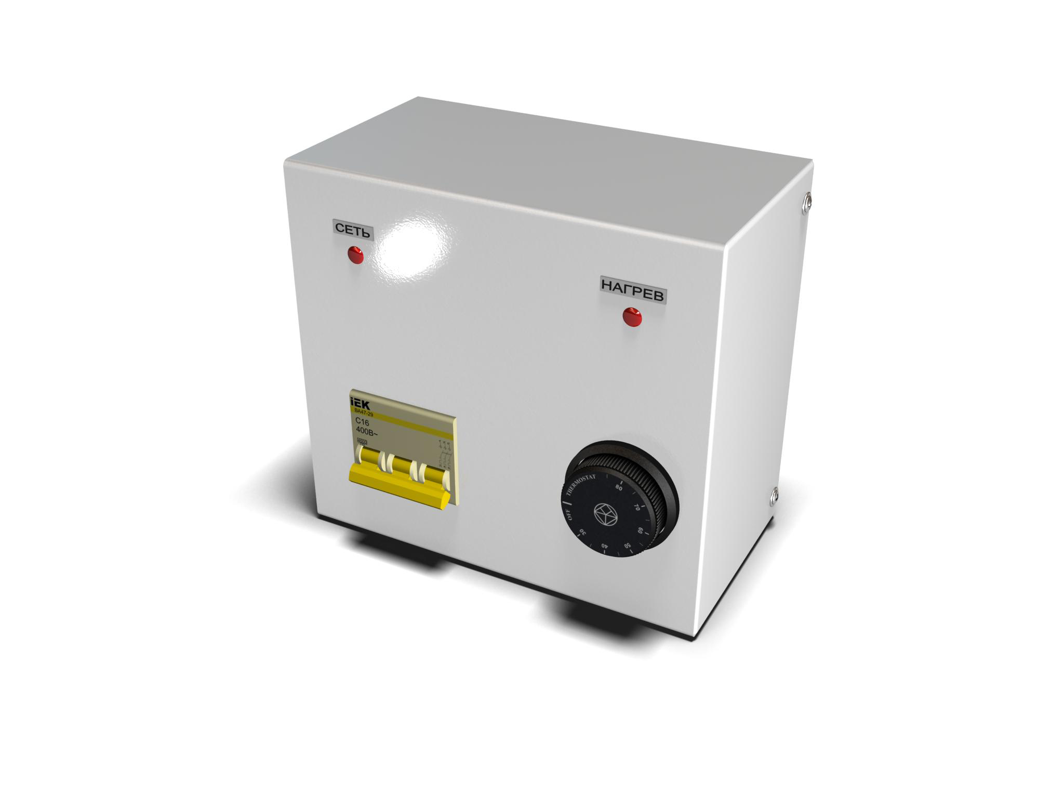
Пульт управления
электронагревателем
ПУЭ

ПАСПОРТ

